Отчёт по лабораторной работе
Лабораторная работа №2
Швецов Михаил Романович
Содержание
1. Цель работы 1
2. Задание 1
3. Теоретическое введение 1
4. Выполнение лабораторной работы 2
Список литературы 10

1. Цель работы
Здесь приводится формулировка цели лабораторной работы. Формулировки цели для каждой лабораторной работы приведены в методических указаниях.
Цель данного шаблона — максимально упростить подготовку отчётов по лабораторным работам. Модифицируя данный шаблон, студенты смогут без труда подготовить отчёт по лабораторным работам, а также познакомиться с основными возможностями разметки Markdown.

2. Задание
Здесь приводится описание задания в соответствии с рекомендациями методического пособия и выданным вариантом.

3. Теоретическое введение
Здесь описываются теоретические аспекты, связанные с выполнением работы.
Например, в табл. 1 приведено краткое описание стандартных каталогов Unix.
Таблица 1: Описание некоторых каталогов файловой системы GNU Linux
Имя каталога | Описание каталога
/ | Корневая директория, содержащая всю файловую
/bin | Основные системные утилиты, необходимые как в однопользовательском режиме, так и при обычной работе всем пользователям
/etc | Общесистемные конфигурационные файлы и файлы конфигурации установленных программ
/home | Содержит домашние директории пользователей, которые, в свою очередь, содержат персональные настройки и данные пользователя
/media | Точки монтирования для сменных носителей
/root | Домашняя директория пользователя root
/tmp | Временные файлы
/usr | Вторичная иерархия для данных пользователя

Более подробно про Unix см. в [1–4].

4. Выполнение лабораторной работы
Создаём рабочий каталог и активируем проект (рис. 1).
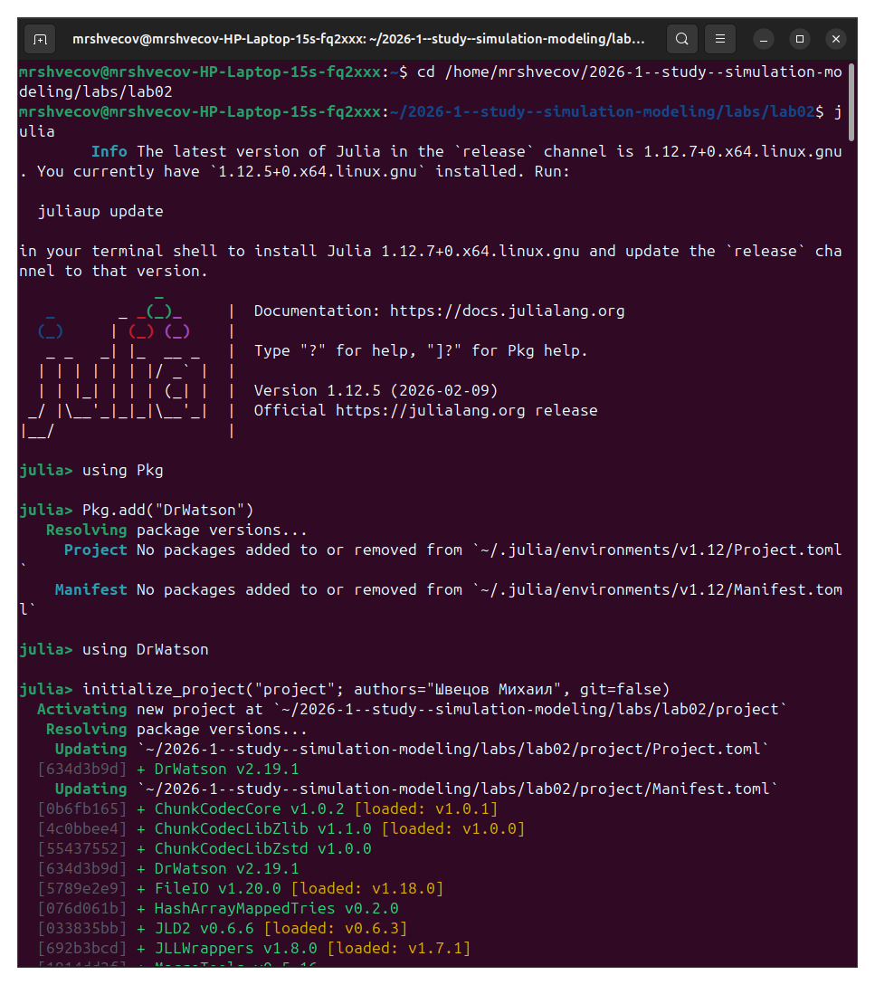
Рисунок 1: Каталог и активация проекта:
Далее устанавливаем необходимые пакеты (рис. 2).
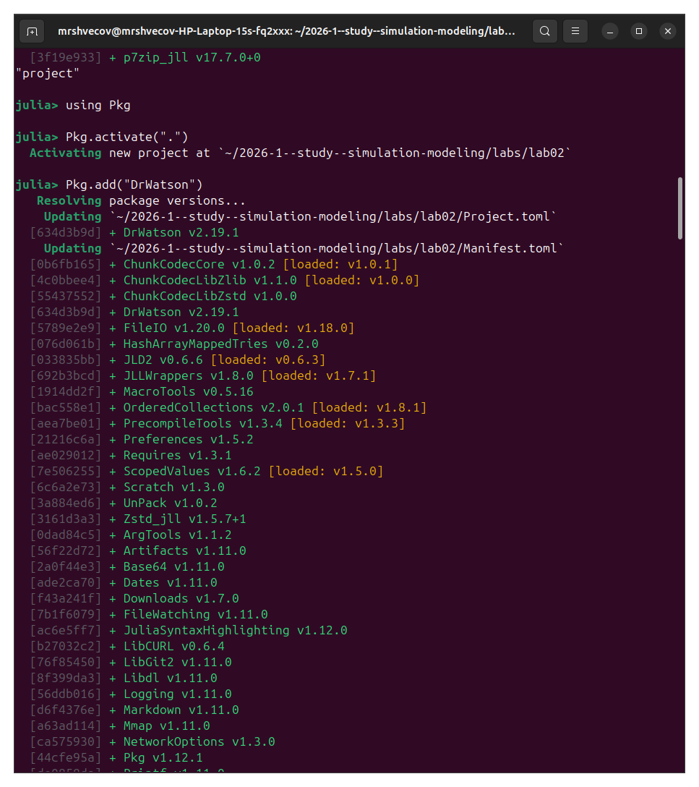
Рисунок 2: Установка пакетов:
Далее проверяем правильность установки (рис. 3).
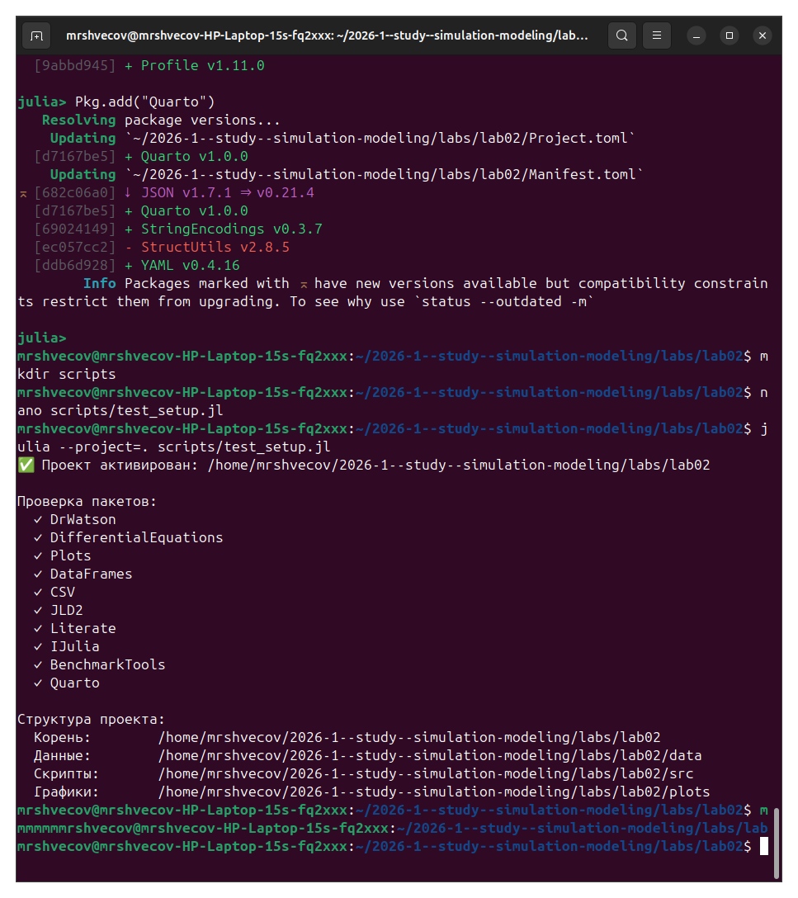
Рисунок 3: Проверка - успешно:
Далее мы смотрим какие пакеты нужно доустановить для наших скриптов и устанавливаем их (рис. 4).
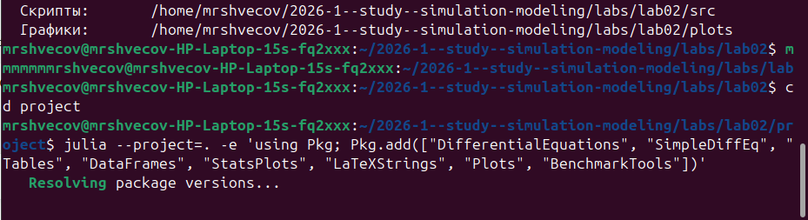
Рисунок 4: Установка:
Установка дополнительного пакета для второго скрипта (рис. 5).
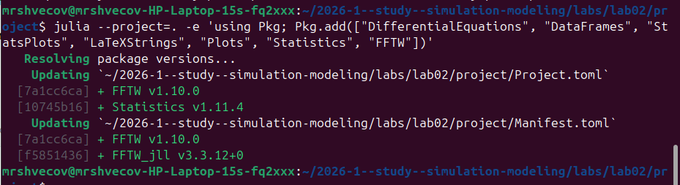
Рисунок 5: Установка:
Создадим и запустим первый скрипт (рис. 6).
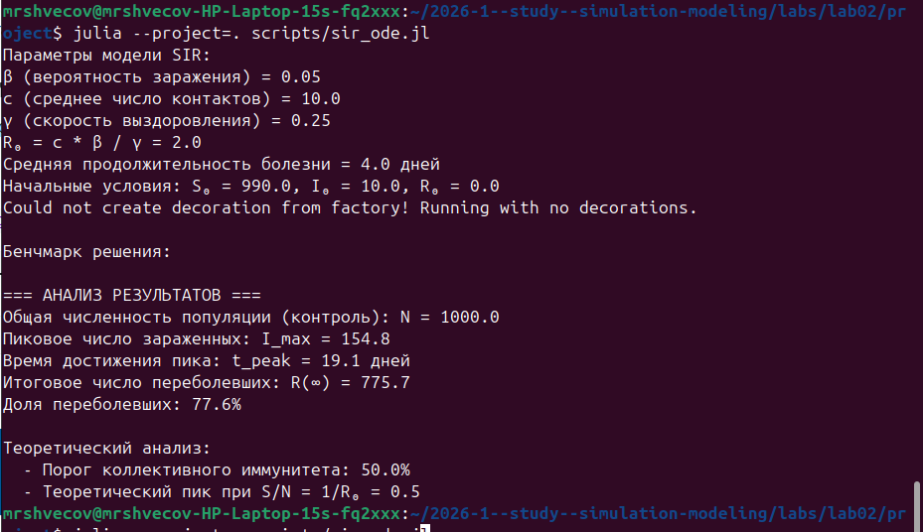
Рисунок 6: Запуск первого скрипта:
Создаём и запускаем второй скрипт (рис. 7).
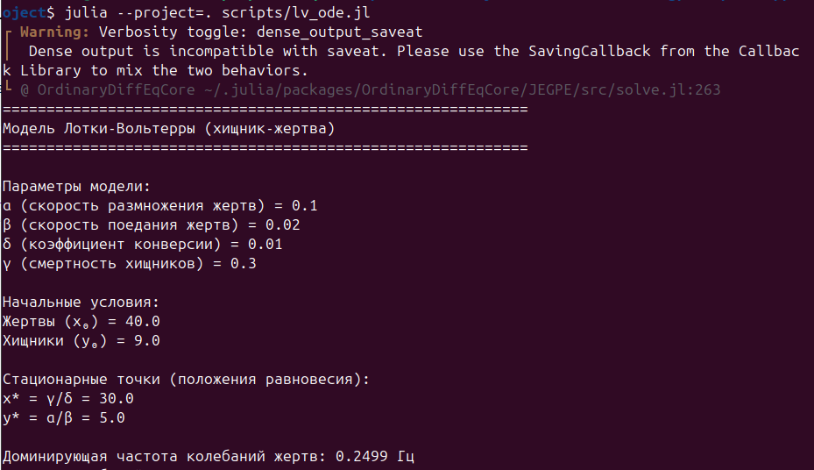
Рисунок 7: Запуск второго скрипта:
Загружаем пакет Literate (рис. 8).
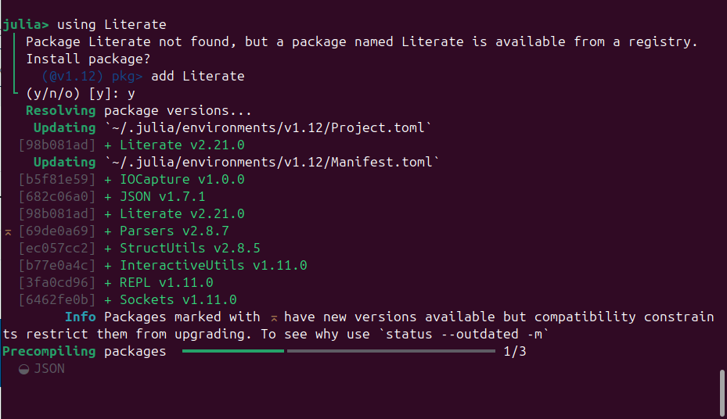
Рисунок 8: Загрузка:
Создадим литературный стиль маркдаун для первого скрипта (рис. 9).
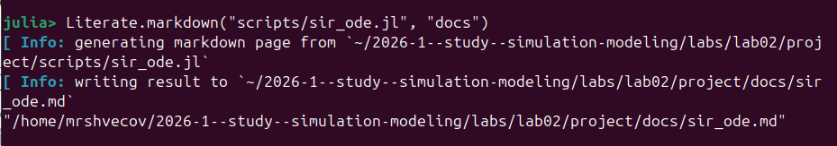
Рисунок 9: Маркдаун для первого скрипта:
Создадим литературный стиль notebooks для первого скрипта (рис. 10).
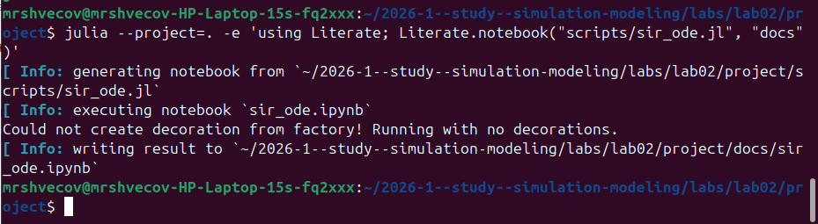
Рисунок 10: Notebooks для первого скрипта:
Создадим литературный стиль маркдаун для второго скрипта (рис. 11).
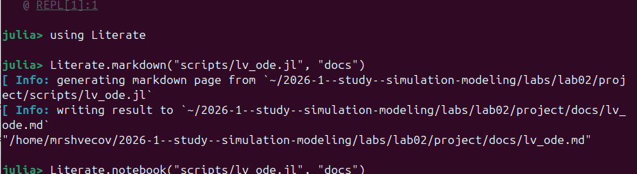
Рисунок 11: Маркдаун для второго скрипта:
Создадим литературный стиль notebooks для второго скрипта (рис. 12).
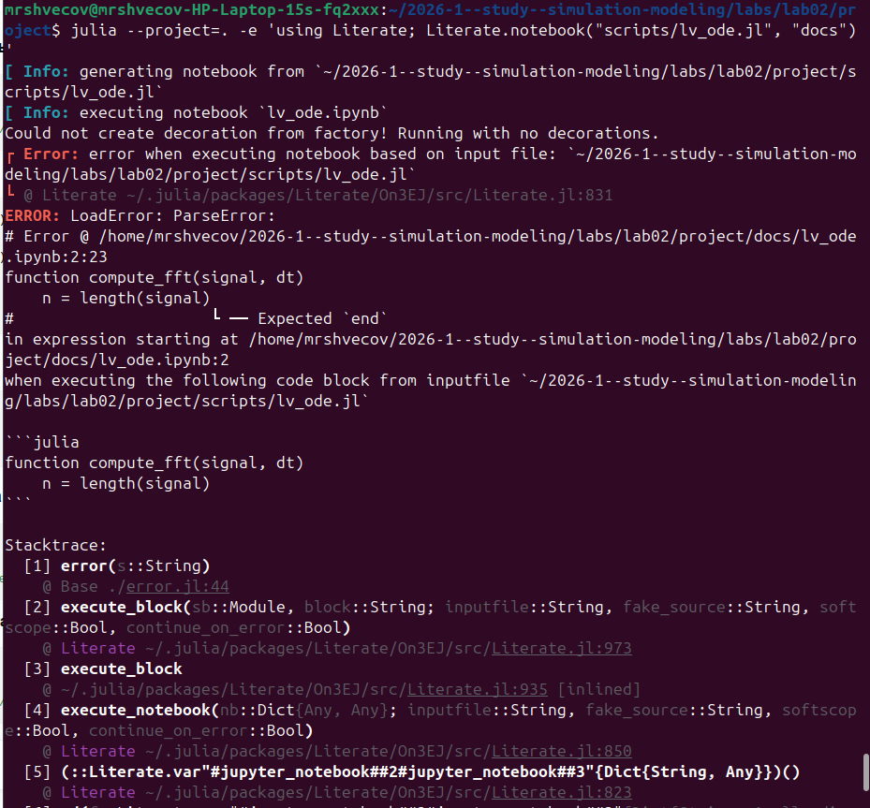
Рисунок 12: Notebooks для второго скрипта:
Удостоверимся, что notebooks был создан (рис. 13).
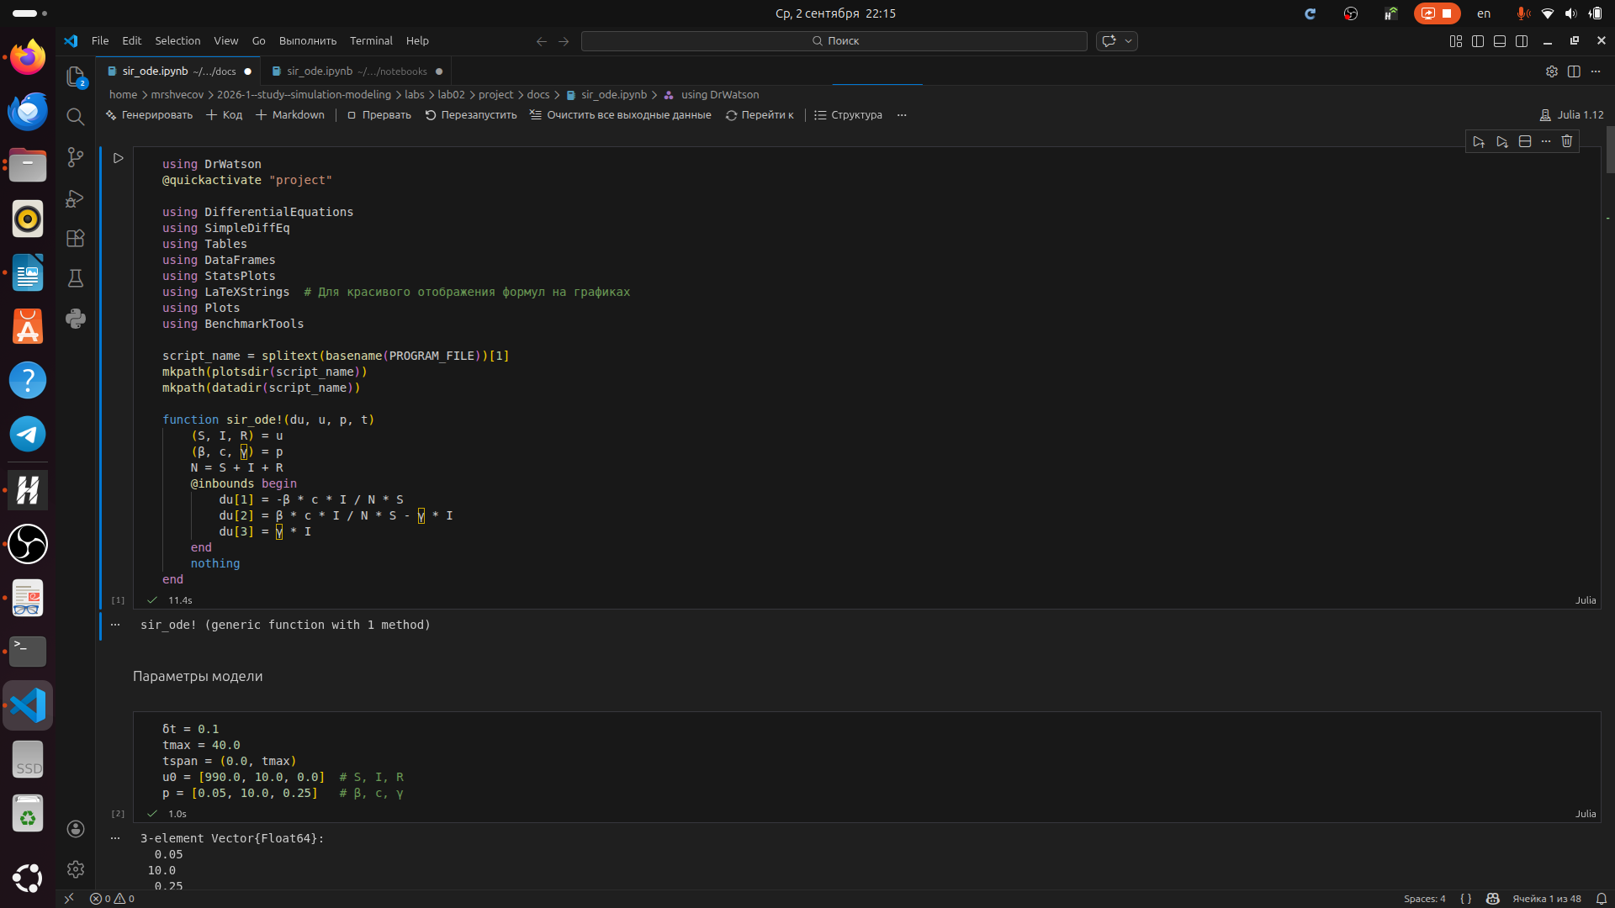
Рисунок 13: Проверка:
Далее мы добавили в код в литературном стиле вычисление для набора параметров и снова создаём литературный стиль маркдаун(рис. 14).
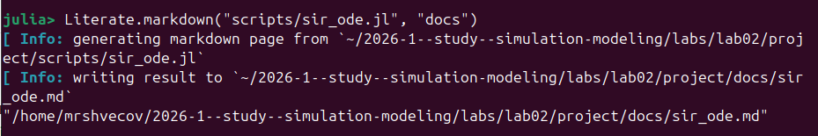
Рисунок 14: Создание маркдаун для скрипта с набором параметров:
Создадим notebooks для скрипта с набором параметров (рис. 15).
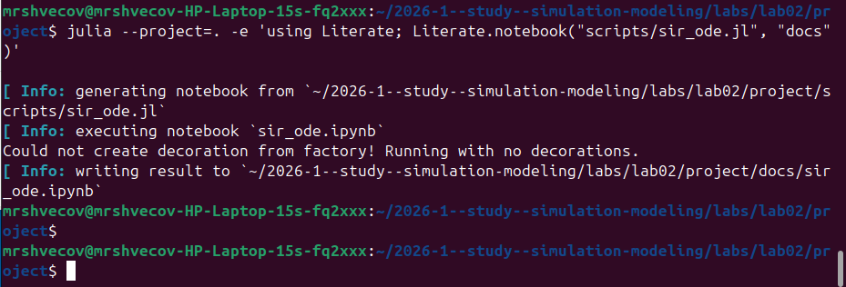
Рисунок 15: Notebooks для скрипта с набором параметров:
Создаём документацию в _quarto для обоих скриптов (рис. 16).
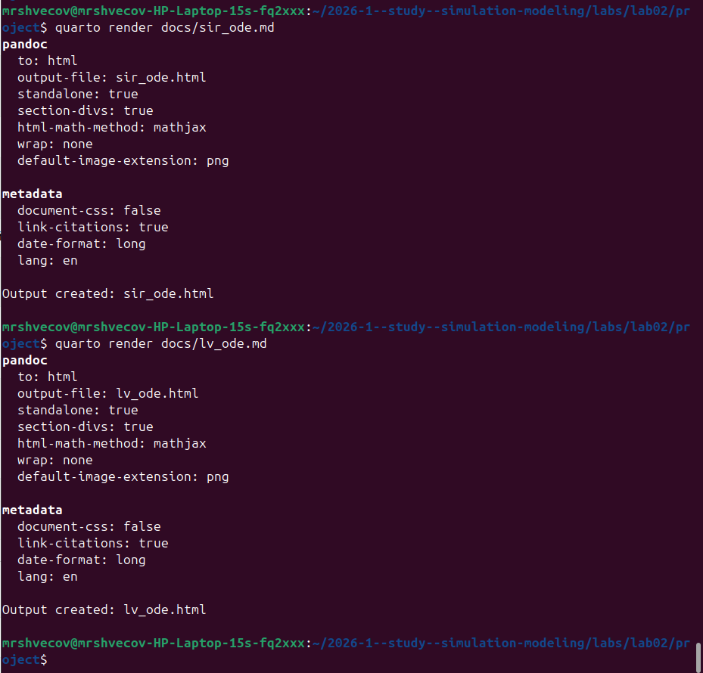
Рисунок 16: документация _quarto для обоих парпметров:
Удостоверимся, что документы созданы (рис. 17).
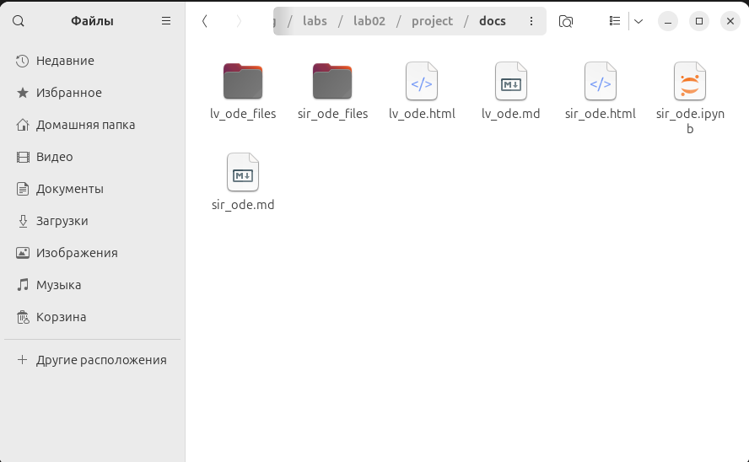
Рисунок 17: Проверка:
# Выводы
В данной лабораторной работе мы создали два скрипта, преобразовали их в литературный стиль, добавили набор параметров и создали документацию в формате _quarto.

Список литературы
1. Таненбаум Э., Бос Х. Современные операционные системы. 4-е изд. СПб.: Питер, 2015. 1120 с.
2. Robbins A. Bash Pocket Reference. O’Reilly Media, 2016. 156 с.
3. Zarrelli G. Mastering Bash. Packt Publishing, 2017. 502 с.
4. Newham C. Learning the bash Shell: Unix Shell Programming. O’Reilly Media, 2005. 354 с.

